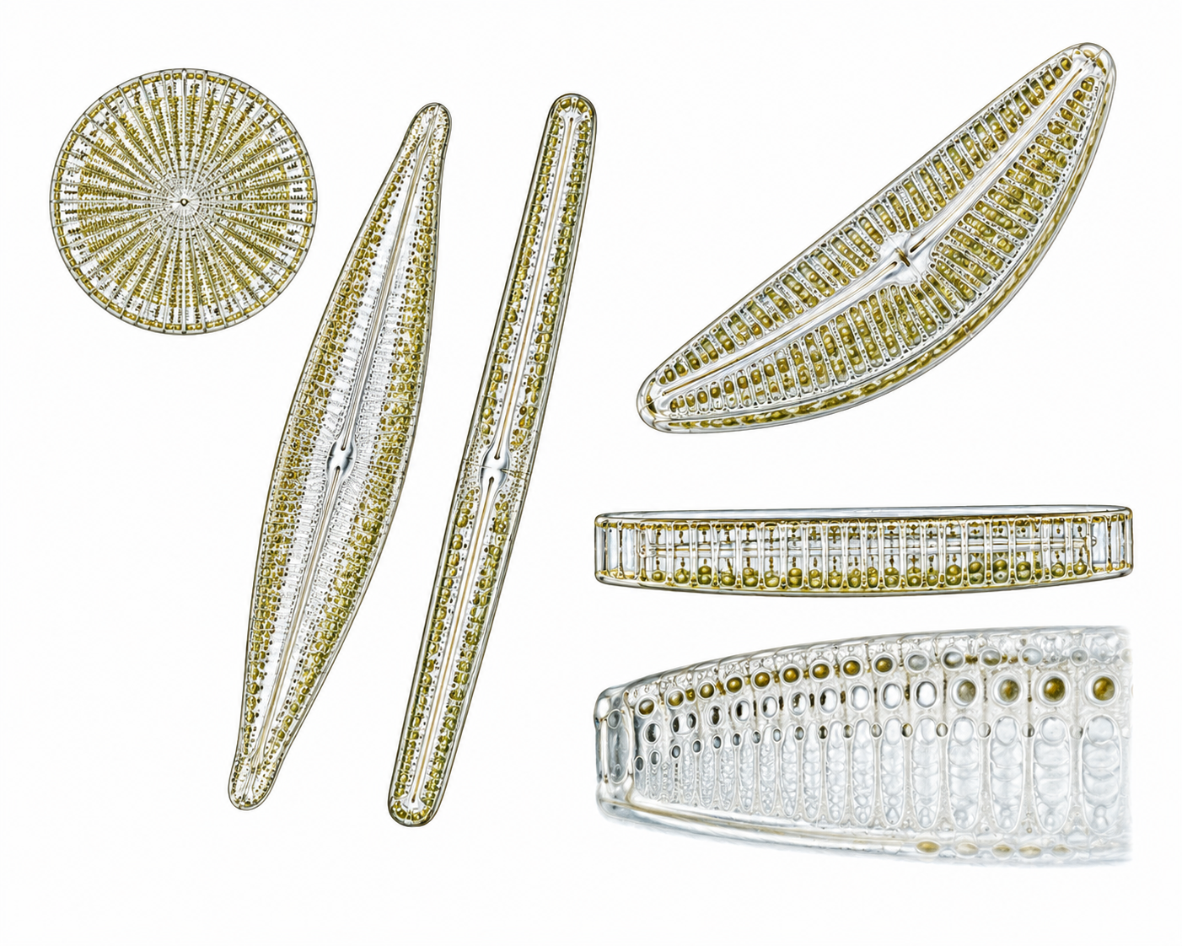
Der Tinninger See Interesse Verein e.V.
lädt herzlich zu einem Vortrag ein:

Dr. Maria Stockenreiter
Vom Institut für Aquatische Ökologie der Ludwig Maximilians Universität München
referiert zum Thema:

„Mikroskopische Helden unserer Gewässer-
Warum Süßwasseralgen so wichtig sind!
Und was haben sie mit dem Tinninger See zu tun?“

Am 23.Oktober um 18:00 Uhr
im Sitzungssaal der Gemeinde Riedering

Freier Eintritt, Spenden erbeten

